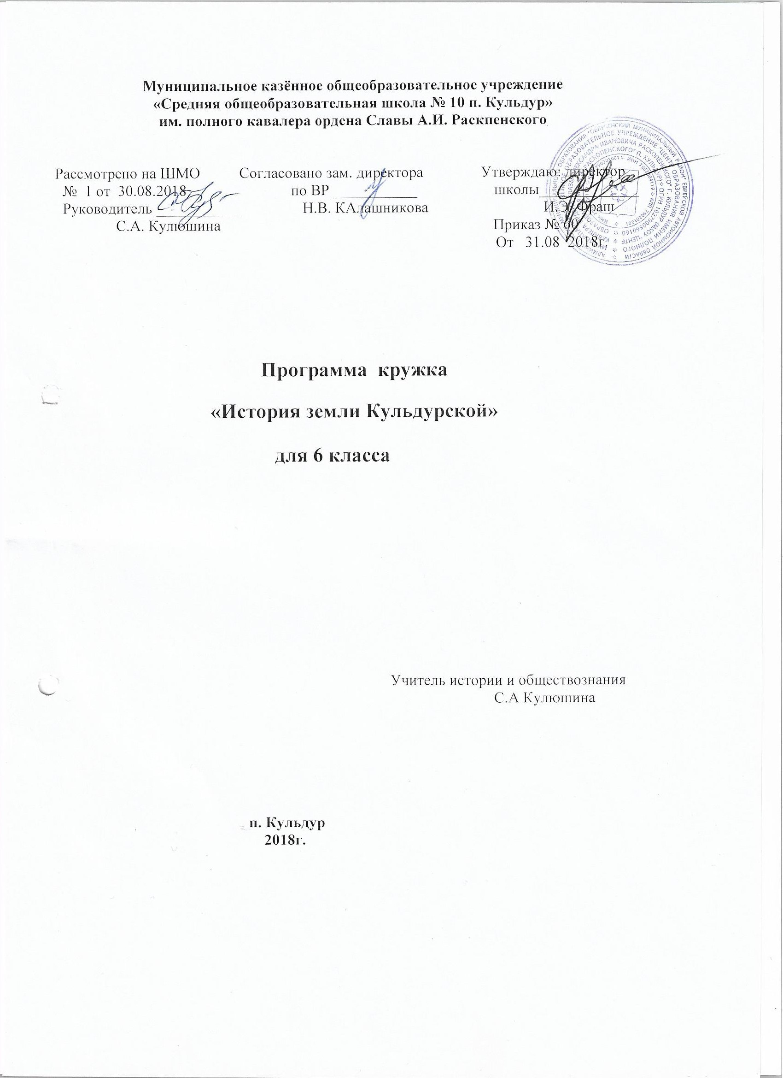
ОЖИДАЕМЫЕ РЕЗУЛЬТАТЫ:
Личностные результаты:
- освоение гуманистических традиций и ценностей современного общества, уважение прав и свобод человека;
- осмысление социально-нравственного опыта предшествующих поколений, способность к определению своей позиции и ответственному поведению в современном обществе;
- воспитание российской гражданской идентичности, патриотизма, любви и уважения к отечеству, чувства гордости за свою Родину, за историческое прошлое многонационального народа России;
- осознание обучающимися своей этнической принадлежности, знание культуры своего народа и своего края в контексте общемирового культурного наследия;
- усвоение традиционных ценностей многонационального российского общества, гуманистических традиций и ценностей современной цивилизации, уважение прав и свобод человека;
- понимание культурного многообразия мира; уважение к культуре своего и других народов, толерантность как норма осознанного и доброжелательного отношения к другому человеку, его мнению, мировоззрению, культуре, языку, вере, гражданской позиции, к истории, культуре, религии, традициям, языкам, ценностям народов России и мира.
В результате реализации программы ожидается:
— вовлечение в работу по гражданско-патриотическому воспитанию представителей всех субъектов образовательной деятельности;
— обогащение содержания гражданско-патриотического воспитания;
— привитие интереса к историческому и героическому прошлому своей Родины
— развитие творческих способностей, навыков исследовательской деятельности;
— формирование гордости за сопричастность к деяниям старшего поколения;
— формирование активной жизненной позиции; знание и соблюдение норм и правил правового государства;
— формирование потребности и способности руководствоваться примерами, основанными на высших ценностях и идеалах.

Метапредметными результатам кружка «История земли Кульдурской» является формирование универсальных учебных действий (УДД).
Регулятивные УДД:
- определять и формировать цель деятельности с помощью учителя;
- проговаривать последовательность действий во время занятий;
Учиться работать по определенному алгоритму.
Познавательные УДД:
- умение делать выводы в результате совместной работы класса и учителя.
Коммуникативные УУД:
- умение оформлять свои мысли в устной форме;
- слушать и понимать речь других;
- договариваться с одноклассниками совместно с учителем о правилах поведения и общения и следовать им;
- учиться работать в паре, группе, выполнять различные роли (лидера, исполнителя)
Программа ориентирована:
Целевая аудитория: обучающиеся 6 класса.

Формы работы.
— Изучение истории и культуры родного поселка.
— Уроки мужества.
— Классные часы.
— Праздники и утренники.
— Участие в конкурсах.
— Экскурсии.
— Встречи с ветеранами, интересными людьми.
— Сочинения.
— Уроки гражданственности.
— Презентации.
- Интеллектуально-познавательные игры.
- Тренинги.
- Коллективные творческие дела.
- Проекты.
- Акции благотворительности и милосердия.
Содержание программы
«История земли Кульдурской»
Введение. Зачем нужно знать историю Малой Родины. (2 часа)
Раздел I. Территория ЕАО в глубокой древности. (8 часов).
Древнейшие археологические культуры. Территория ЕАО в Средневековье. Коренные народы Приамурья до XVII века. Амурские экспедиции В. Пояркова и Е. Хабарова. Приамурье в XVIII- XIX веках.
Раздел II.История поселка Кульдур (13 часов)
Раздел посвящен истории родного края. Легенда о Кульдуре. Открытие горячего источника. Исследователи кульдурской минеральной воды. История становления курорта. Основание поселка Кульдур. Кульдурский партизанский отряд. Развитие поселка в 20-30-е годы. Курорт и поселок в годы Великой Отечественной войны. Развитие и расцвет курорта в 50-80-е годы.
Раздел III. Наша школа. (16 часов) Страницы истории Кульдурской школы. Основание образовательного учреждения. Первые учителя. Школа в годы ВОВ. Новое здание школы. Школьная пионерская организация. Создание школьного краеведческого музея. Л.А. Камакина. Педагогический коллектив школы. Наши выпускники. Губерния «Жизнь». Волонтерский корпус «Открытые сердца». РДШ. Творческая мастерская.
Раздел IV Наша малая Родина. (9 часов).
Раздел посвящен флоре и фауне, достопримечательностям поселка. Живописные уголки Кульдура. Животный мир. Памятники поселка. Кульдурские здравницы.
Раздел V. Ратные и трудовые подвиги земляков (7 часов). Участники Великой Отечественной войны. Книга Памяти. Труженики тыла. Дети войны. Знаменитые люди поселка. А.В. Тян. Ветераны труда. Сбор материала о земляках.
Раздел VI. Культурная жизнь поселка. (10 часов) Раздел посвящен творческим коллективам, литературному творчеству. Культурно-развлекательный центр курорта Кульдур. ИКДЦ поселка. Поселковая библиотека. Стихи о Кульдуре. Творчество юных.
Раздел VII. Итоговое занятие. (5ч.)
Оформление и защита творческих работ. Компьютерная презентация результатов работы. Выставки фотографий.
Тематическое планирование.
№ | Раздел | Часы
1.  2.  3.  4.  5.  6.  7.  8. | Введение. Зачем нужно знать историю Малой Родины.  Раздел I. Территория ЕАО в глубокой древности.  Раздел II. История поселка Кульдур.  Раздел III. Наша школа.  Раздел IV. Наша малая Родина.  Раздел V. Ратные и трудовые подвиги земляков.  Раздел VI. Культурная жизнь поселка.  Раздел VII. Итоговое занятие. | 2  8  13  16  9  7  10  5

№ | ТЕМА | часы | дата | По факту
1.  2.  3.  4.  5.  6-7  8.  9-10  11.  12  13  14  15  16-17  18  19  20  21  22  23  24  25-  26  27  28  29  30  31  32  33  34  35  36  37  38  39  40  41  42  43  44  45  46  47  48  49  50  51  52  53  54  55  56  57  58  59  60  61  62-63  64-65  66-67  68  69-70 | Введение. Зачем нужно знать историю Малой Родины. (2 часа)  Конкурс рисунков «Моя малая Родина»  Раздел I. Территория ЕАО в глубокой древности.  Древнейшие археологические культуры.  Территория ЕАО в Средневековье.  Коренные народы Приамурья до XVII века. Амурские экспедиции В. Пояркова и Е. Хабарова.  Приамурье в XVIII- XIX веках.  Проектная деятельность.  Раздел II.История поселка Кульдур (13 часов)  Легенда о Кульдуре. Открытие горячего источника. Исследователи кульдурской минеральной воды. История становления курорта. Основание поселка Кульдур. Кульдурский партизанский отряд.  Развитие поселка в 20-30-е годы.  Курорт и поселок в годы Великой Отечественной войны.  Развитие и расцвет курорта и поселка в 50-80-е годы.  История кульдурских здравниц.  Эескурсия в музей курорта Кульдур  Викторина «Мой поселок»  Экскурсия по территории курортных зон.  Встреча с интересным человеком.  Раздел III. Наша школа  Основание образовательного учреждения.  Первые учителя.  Школа в годы ВОВ.  Новое здание школы.  Школьная пионерская организация.  Создание школьного краеведческого музея.  Л.А. Камакина.  Педагогический коллектив школы.  Конференция «Наши учителя»  Наши выпускники.  Губерния «Жизнь».  Волонтерский корпус «Открытые сердца».  РДШ.  Творческая мастерская. Школа будущего.  Квест-игра.  Раздел IV Наша малая Родина. (9 часов).  Флора и фауна,  Достопримечательностям поселка.  Экскурсия на предприятия поселка. (Вокзал)  Урок-презентация «Живописные уголки Кульдура»  Духовная здравница поселка.  Воскресная школа.  Кульдурские здравницы.  Проектная деятельность «Кульдур в 21 веке»  Конкурс «Символика Кульдура»  Раздел V. Ратные и трудовые подвиги земляков  Участники Великой Отечественной войны.  Книга Памяти.  Труженики тыла. Дети войны.  Знаменитые люди поселка. А.В. Тян.  Ветераны труда.  Сбор материала о земляках.  Презентация «Гордимся нашими земляками»  Раздел VI. Культурная жизнь поселка.  Заочная экскурсия «Картиннная галерея и выставочный зал курорта Кульдур»  Культурно-развлекательный центр курорта Кульдур. Презентация «ИКДЦ поселка.»  Экскурсия в поселковую библиотеку  Поэтический Кульдур (В.В. Пархета)  Творчество юных. (Стихи прошлых лет)  Конкурс сочинений «Родные просторы»  Акция «Чистый поселок»  Раздел VII. Итоговое занятие.  Оформление и защита творческих работ.  Компьютерная презентация результатов работы.  Итоговое занятие «Мы – будущее Кульдура» | 1  1  8  1  1  1  2  1  2  13  1  1  1  1  1  2  1  1  1  1  1  1  16  1  1  2  1  1  1  1  1  1  1  1  1  1  1  1  9  1  1  1  1  1  1  1  1  1  7  1  1  1  1  1  1  1  10  1  1  1  1  1  1  2  2  5  2  1  2 | 7.09  8.09  14.09  15.09  21.09  22.09  28.09  5,6.09  12.10  13.10  19.10  20.10-  26.10  27.10  2.11  16.11  17.11  23.11  24.11  30.11  1.12  7.12  8.12  14.12  15.12  21.12  22.12  28.12  11.01  12.01  18.01  19.01  25.01  26.01  1.02  2.02  8.02  9.02  15.02  16.02  22.02  1.03  2.03  9.03  15.03  16.03  22.03  5.04  6.04  12.04  13.04  18.04  19.04  26.04  27.04  3.05  4.05  10.05  11.05  17.05  18.05  24.05  26.05  31.05

Список литературы для учителя

- Федеральный государственный образовательный стандарт начального общего образования.
- Методические материалы по организации внеурочной деятельности в образовательных учреждениях, реализующих общеобразовательные программы начального общего образования
- Примерные программы внеурочной деятельности. Начальное и основное образование (Стандарты второго поколения) под редакцией В.А.Горского. – М.: Просвещение, 2011.
- Вырщиков А.Н., Настольная книга по патриотическому воспитанию школьников. - М.: Глобус, 2007. – 78 с.
- Горбова М.А., Патриотическое воспитание средствами краеведения. - М.: Глобус, 2007. – 140 с.
- Даринский А.В., Краеведение. - М.: Просвещение, 1987. – 245 с.
- Касимова Т.А., Яковлев Д.Е., Патриотическое воспитание школьников. - М.: Айрис - пресс, 2005. – 95 с.

